«Сложи картинку»
(дидактическая игра по конструированию, старший дошкольный возраст)

Цель: развивать логическое мышление, сосредоточенность, внимание.
Игровое правило: за определенное время собрать из частей изображение.
Игровые действия: поиск частей, складывание частей в целое изображение, при необходимости использование сетки – подсказки.
Материал: 1 комплект из целых картин, другой из их частей (разрезы должны быть разные для каждой картинки), прозрачная сетка – подсказка.
Ход игры: Воспитатель раздает изображение домов по числу играющих. Объясняет правило: сложить надо как можно быстрее. Дети выбирают из лежащих на столе частей необходимые им части. Если ребенок затрудняется выбрать нужные части, то для этого используют прозрачную сетку-подсказку. Кто первым сложит картинку – получает фишку. Затем дети обмениваются картинками и игра продолжается. Выигрывает тот, кто наберет большее количество фишек.

Ниже привожу один из вариантов разрезов изображения.
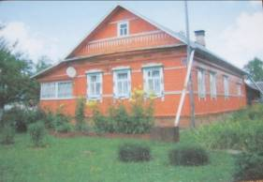
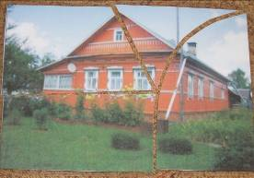

целое изображение разрез на 4 части

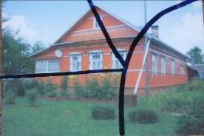

на целое изображение наложена
прозрачная сетка – подсказка

«Конструирование по модели»
(игра по конструированию, старший дошкольный возраст)

Цель: развивать анализ, синтез, пространственную ориентировку.
Игровое правило: за определенное время собрать постройку по модели.
Игровые действия: поиск деталей; складывание частей в целое изображение с учетом количества деталей, которые указаны на модели.
Материал: настольный плоскостной строитель, модели транспорта с указанным количеством используемых деталей.
Ход игры: Воспитатель раздает модели по числу играющих. Объясняет правило: сложить надо как можно быстрее. Кто первым сложит картинку – получает фишку. Затем дети обмениваются моделями и игра продолжается. Выигрывает тот, кто наберет большее количество фишек.

Ниже привожу один из вариантов разрезов изображения. Цифра в правом верхнем углу обозначает количество деталей, которые надо использовать для постройки.

